**Конспект занятия по нравственно-патриотическому воспитанию**

**во второй младшей группе «Моя Родина - Россия»**

Цель: Формирование нравственно-патриотического воспитания у детей дошкольного возраста.

Задачи:

Образовательные:

1. Формировать у детей представление о Родине, городе Ханты-Мансийск.

2. Закрепить название Россия, Ханты-Мансийск.

3. Закрепить знания о флаге.

4. Развивать диалогическую речь, память, мышление.

Развивающие:

1. Развивать умение выражать свои чувства по отношению к Родине.

2. Развивать диалогическую форму речи.

Воспитательные:

1. Воспитывать любовь и заботливое отношение к своей родине, городу.

Методы и приемы:

Игровой: сюрпризный момент.

Словесный: рассказ, беседа, вопросы, поощрения, художественное слово.

Наглядный: показ иллюстраций.

Материалы: Изображения на проекторе: Россия, Ханты-Мансийск, детский сад, картинки деревьев, птиц, животных, известных сказок; музыкальное сопровождение; зайчик.

**Ход мероприятия**

**Воспитатель:**

Утром мы проснулись

Сладко потянулись,

Личико умыли,

Кроватку застелили

Побежали в детский сад

Повстречали там ребят!

**Воспитатель:** Здравствуйте ребята!

Дети: Здравствуйте!

**Воспитатель:** Присаживайтесь на стульчики. Ребята, на земле много разных стран. Как называется страна, в которой мы живем?

Дети: Россия.

**Воспитатель:** Россия у нас большая, красивая, огромная.

*Стук в дверь*

**Воспитатель:** Ой, кто-то к нам стучится, давайте посмотрим, кто там пришел?

*(Заходит зайка, плачет)*

- Ребята, посмотрите, кто это к нам пришел? *(ответы детей)*

- Давайте поздороваемся с ним. *(здороваются)*

- Дети, зайка плачет, что случилось, милый зайка, почему ты плачешь?

**Зайка:** Я играл с лесными зверями в прятки, и незаметно заблудился. Не могу найти дорогу домой. Помогите мне добраться до дома, пожалуйста!

**Воспитатель:** Ну что, ребята, поможем зайке добраться до дома? *(ответы детей)*

- Зайка, а где твой дом?

**Зайка:** В лесу….. так далеко, что я не знаю, как до него добраться.

**Воспитатель:** Ребята, на чем можно добраться до леса?

**Дети:** На машине, на самолёте, на поезде, пешком.

**Воспитатель:** Предлагаю нам отправиться путешествовать по нашей родине на поезде.

*Дети становятся друг за другом «паровозиком»*

**Воспитатель:** Первая станция *«Родина»*

**Зайка:** Ребята, а что такое Родина?

*(ответы детей)*

**Воспитатель:** Ребята, мы знаем, что наша родина- Россия. А еще есть такое слово: *«малая Родина»*. Что же это такое? Это маленький кусочек нашей огромной страны, это город, улица, дом и наш детский сад, в который вы ходите. Назовите город, в котором мы живем.

- Ханты-Мансийск*.*

**Зайка:** Посмотрите, ребята *(показывает на флаг)* что это такое? *(ответы детей)*



**Воспитатель:** Ребята, у каждой страны есть свой флаг. Вспомним, какие цвета есть у нашего флага.

- Белый, синий, красный.

**Зайка:** Молодцы ребята. Какие вы умные.

**Воспитатель:** Молодцы, ребята. Пора нам отправляться дальше. Занимайте свои места.

**Воспитатель:** Останавливаемся. Станция называется *«Сказочная»*. Назовите русские народные сказки (иллюстрации к сказкам *«Репка»*, *«Курочка Ряба», «Колобок»*, *«Теремок»*, *«Волк и семеро козлят»*).

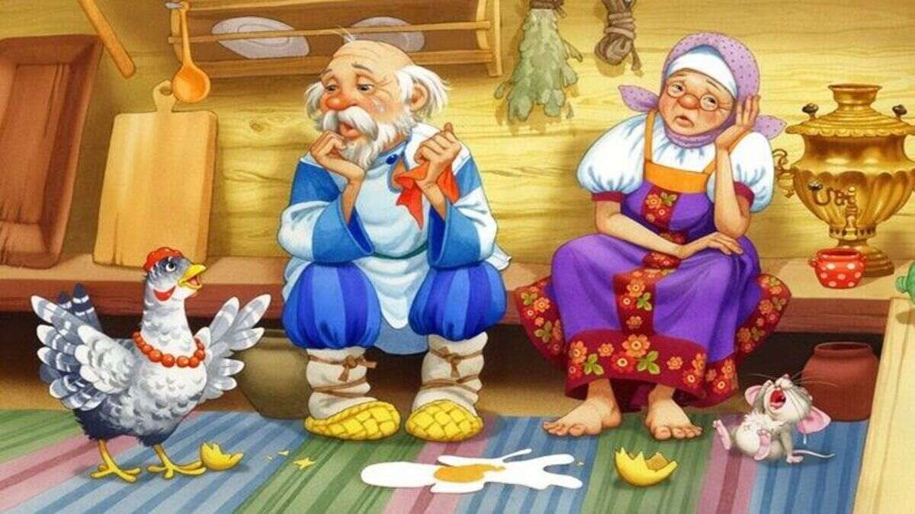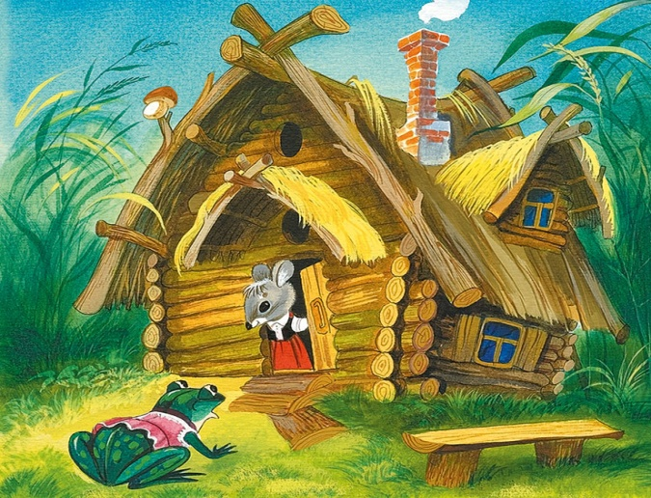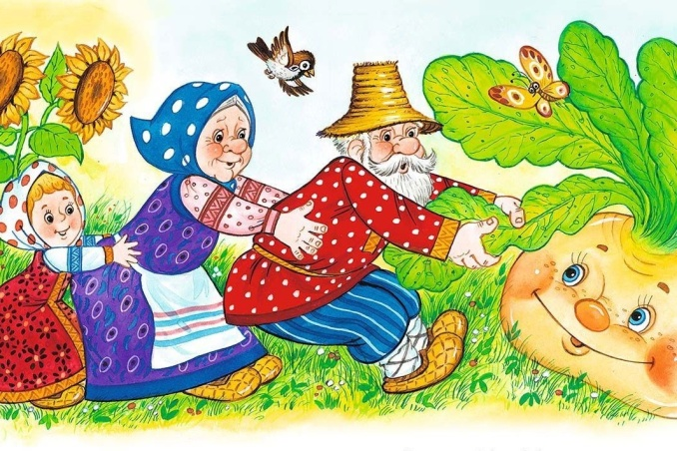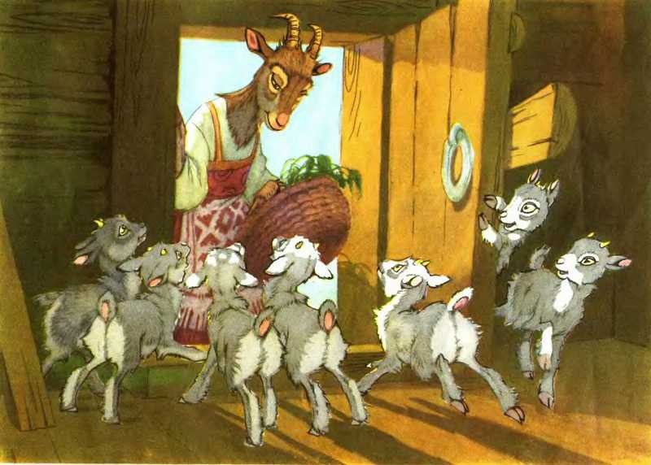

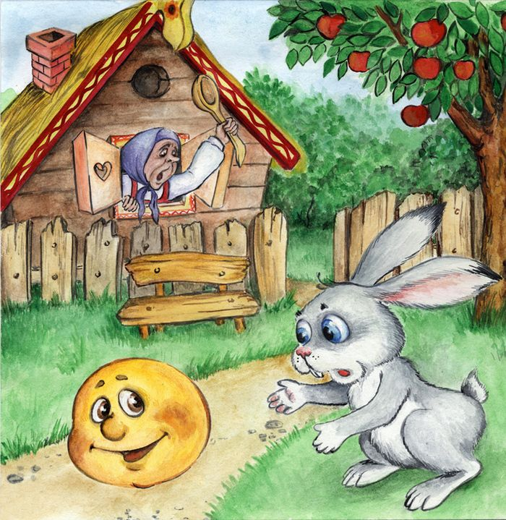

**Воспитатель:** Молодцы, ребята. Готовы ехать дальше?

**Воспитатель:** Остановились. Наша станция называется *«Лесная»*.

**Зайка:** Ребята! Это же мои родные места!

**Воспитатель:** Посмотрите, какие деревья растут в наших лесах? *(картинки деревьев)*

- Какие птицы живут? *(картинки птиц)*

- Какие животные обитают в наших лесах? *(картинки животных)*

*-*А в каких домиках живут эти животные?

*(Ответы детей)*

Появляется картинка заячьей норки.

**Зайка:** *(узнает свой дом, благодарит детей за помощь, дарит подарки)*

**Воспитатель:** Вот и закончилось наше путешествие и нам пора возвращаться домой в д/с.

Ну, вот, а теперь усаживаемся в свои вагоны и поехали.

**Воспитатель:** Вот мы с вами и вернулись в наш родной детский сад. (слайд –картинка детского сада).  А давайте мы нашим гостям покажем, чем мы занимаемся в детском саду.

**Игра «Медвежата».**

Медвежата в чаще жили

Головой своей крутили

Вот так, вот так (круговые движения головой)

Головой своей крутили

Медвежата мед искали

Дружно дерево качали

(поднять руки вверх и делать вот так, вот так, наклоны вправо и влево)

Дружно дерево качали

А потом они ходили (ходьба по-медвежьи)

И из речки воду пили

Вот так, вот так,

И из речки воду пили (наклоны туловища вперед)

А потом они плясали

(пружинка с поворотом туловища влево и вправо)

Лапы выше поднимали

(прыжки, хлопая руками вверху)

Вот так, вот так,

Лапы выше поднимали.(тянемся ручками вверх как можно выше)

**Воспитатель:** Какие вы ребята молодцы, так отлично справились с заданием.

О чем мы сегодня говорили? (ответы детей)

Россия - не обыкновенная страна, потому что она наша Родина!

Родина - значит родная!

Родина - слово большое, большое!

Пусть не бывает на свете чудес.

Если сказать, это слово душою, глубже морей оно, выше небес!

Город родимый, родная квартира, бабушка, садик, котенок и я …

Зайчик солнечный в ладошке, куст сирени за окошком.

И на щечки родинка - это тоже Родина!

Родина у каждого человека одна. Её нужно любить, беречь природу. Защищать от врагов. Вы еще маленькие , но уже сейчас многое можете сделать, чтобы наша Родина стала ещё краше.

Например: не мусорить на улице, не ломать кусты и деревья, не топтать газоны, любить своих близких, дружить с ребятами в детском саду, не ссориться.

Ну а теперь нам пора прощаться с гостями и немного отдохнуть от нашего путешествия, ведь вы наверняка утомились в пути.

Всем говорим до свидания! До новых встреч!